广东省深圳实验学校中学部2024-2025学年七年级数学上学期期中考试数学试卷
学校:___________姓名：___________班级：___________考号：___________

一、单选题
1．如图是一个放置在水平试验台上的锥形瓶，它从上面看到的形状图为（ ）
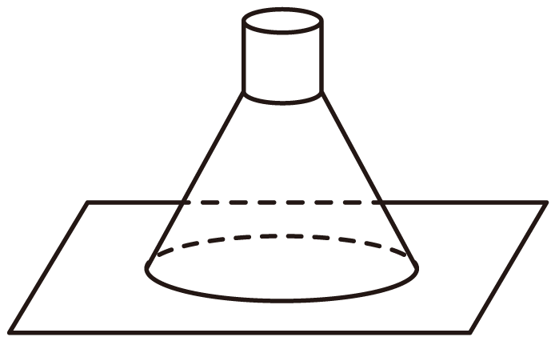
A．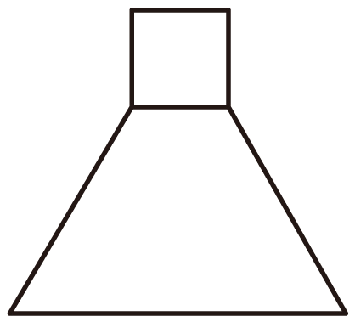 B．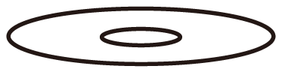
C．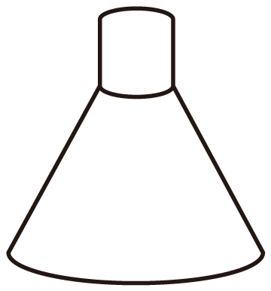 D．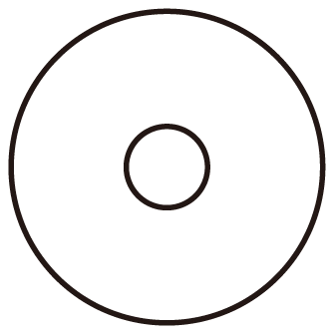
2．如图，一个正方体纸盒的六个面上分别印有1，2，3，4，5，6，并且相对面上的两数之和为7，它的表面展开图可能是
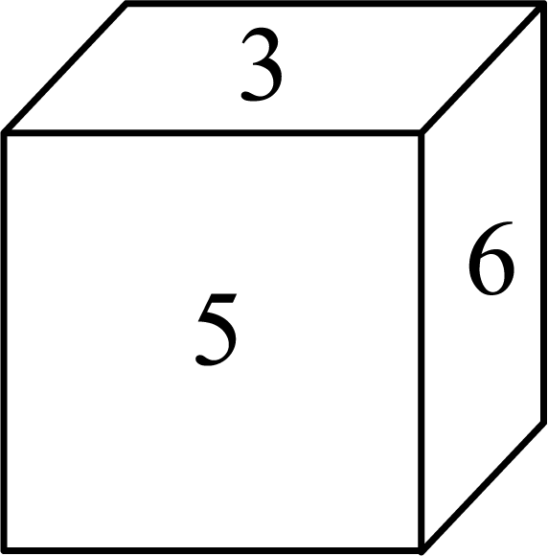
A．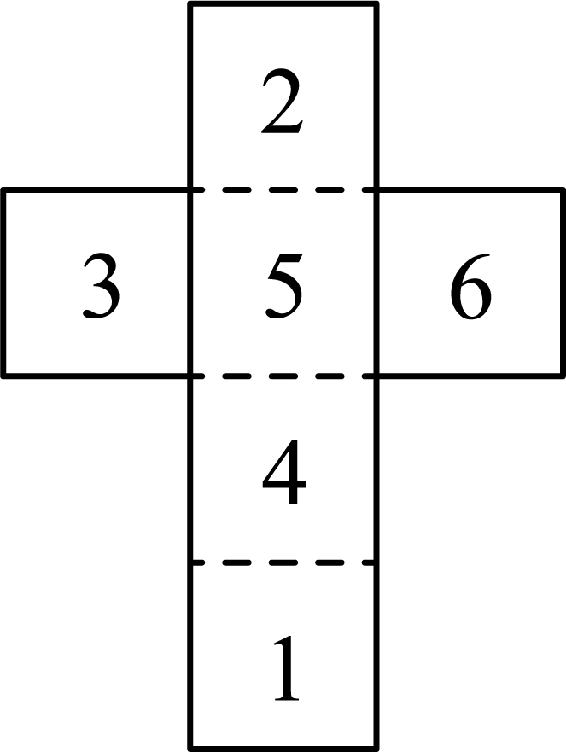 B．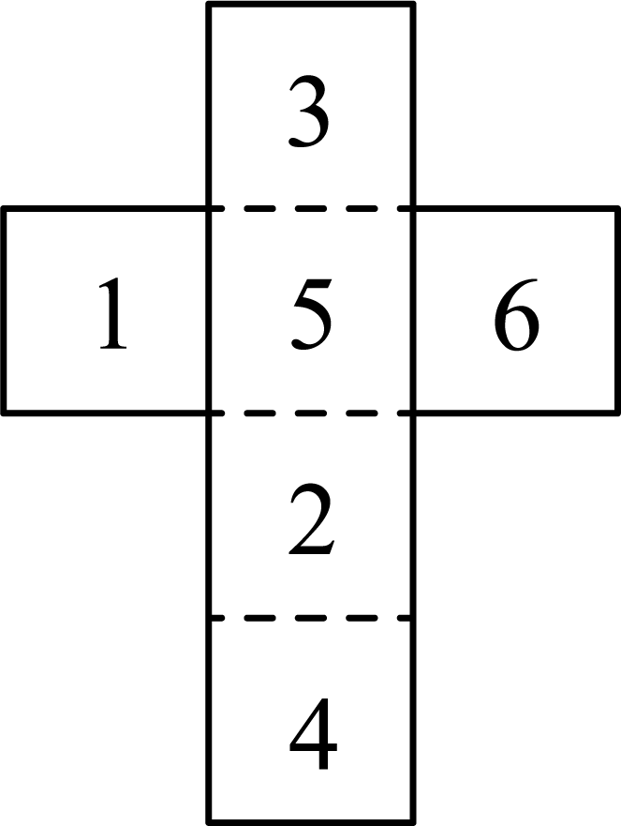 C．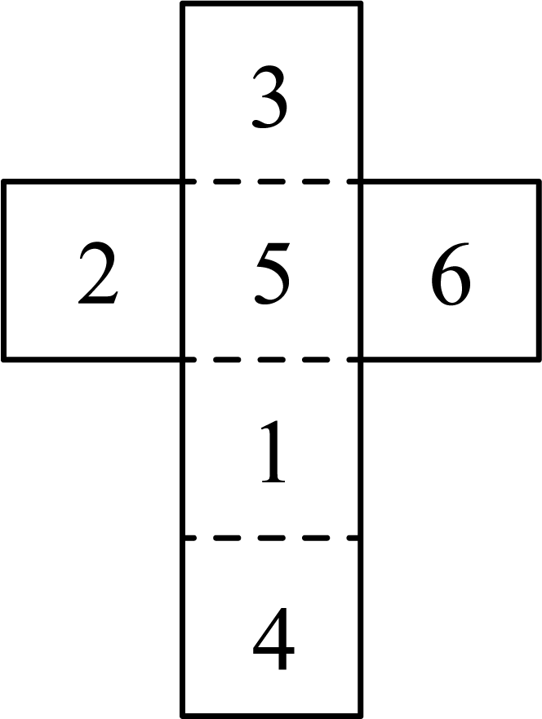 D．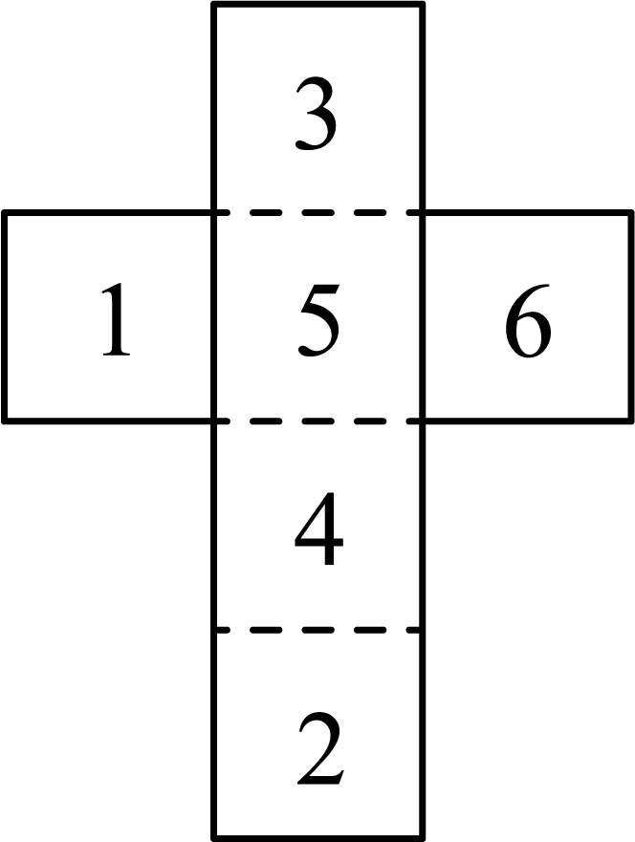
3．绕轴旋转一周，能得到如图所示的几何体的平面图形是（ ）
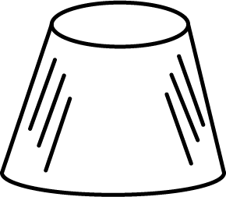
A．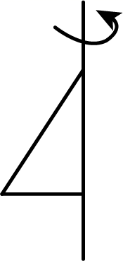 B．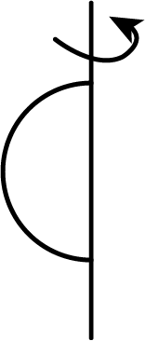 C．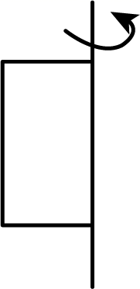 D．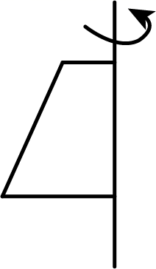
4．观察算式（﹣4）××（﹣25）×28，在解题过程中，能使运算变得简便的运算律是（ ）
A．乘法交换律 B．乘法结合律
C．乘法交换律、结合律 D．乘法对加法的分配律
5．下列各图中，是数轴的是（ ）
A．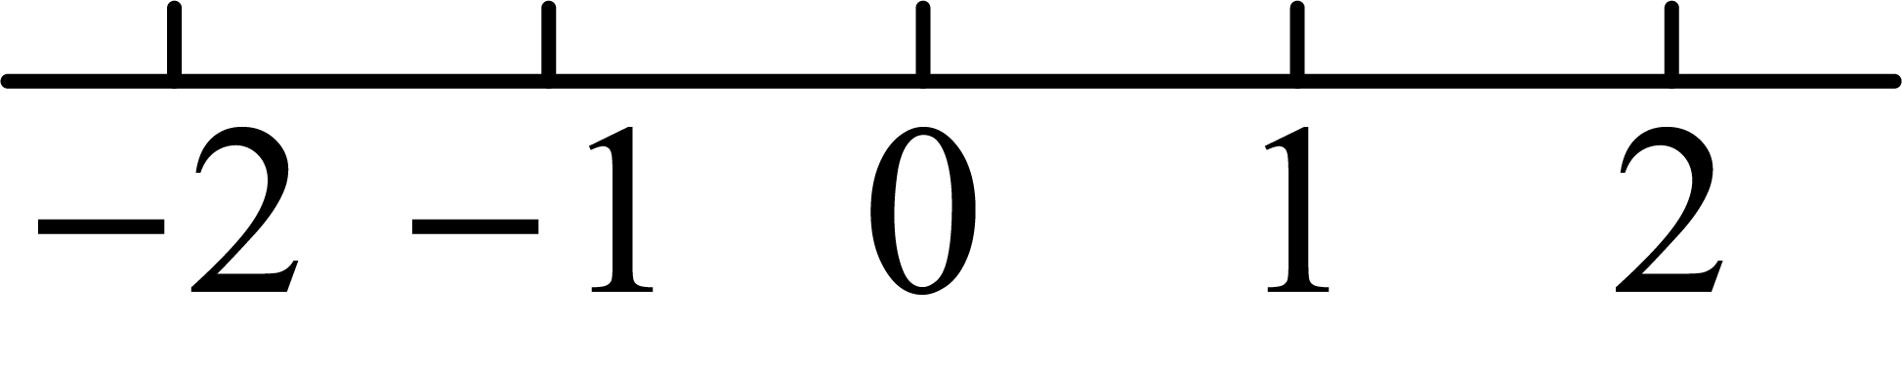 B．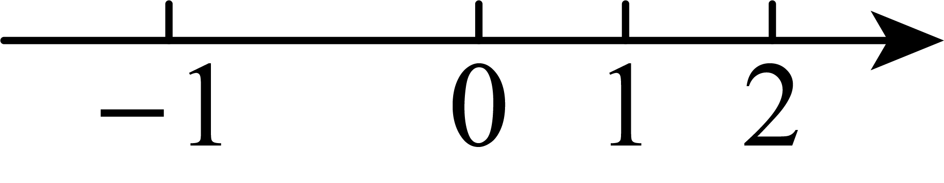
C．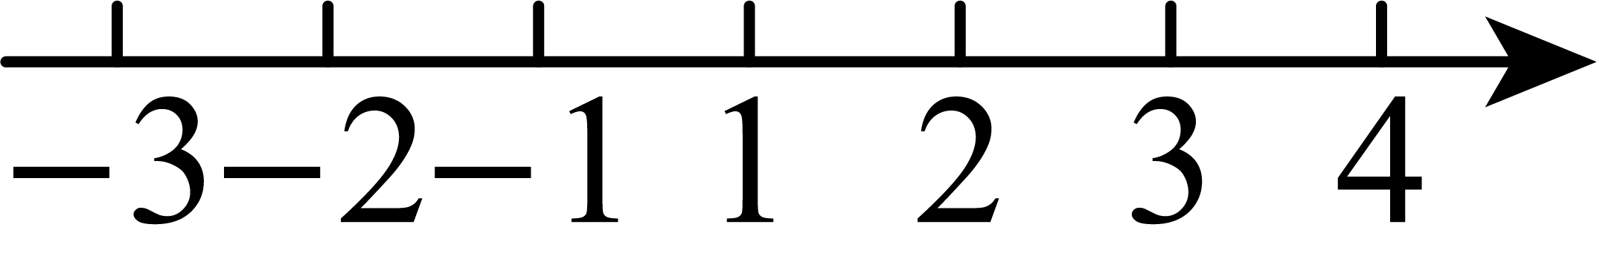 D．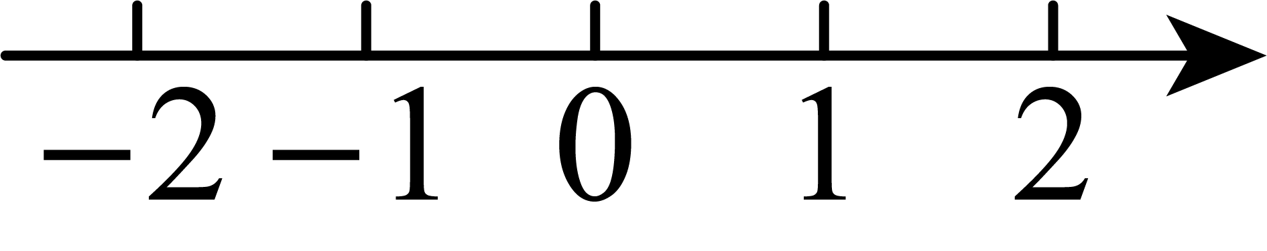
6．某水库上周日的水位是30米，下表是该水库本周内水位高低的变化情况（用正数记水位比前一日上升数，用负数记水位比前一日下降数），那么本周水位最低的是（ ）
星期 | 一 | 二 | 三 | 四 | 五 | 六 | 日
水位变化（米）
A．星期日 B．星期四 C．星期五 D．星期六
7．化简的结果是( )
A．0 B．2 C．-2b D．
8．如图，下列图案均是长度相同的火柴按一定的规律拼搭而成：第1个图案需7根火柴，第2个图案需13根火柴，…，依此规律，第10个图案需火柴的根数是（ ）
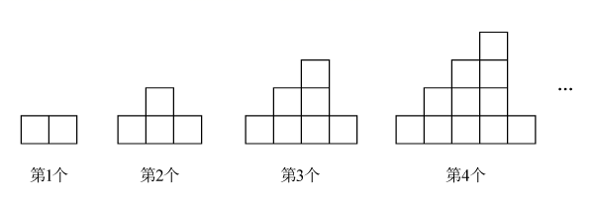
A．101 B．111 C．133 D．157

二、填空题
9．在“长方体、圆柱、圆锥”三种几何体中，用一个平面分别截去三种几何体，则截面的形状可以截出长方形也可以截出圆形的是________．
10．已知，，且，则___________．
11．多项式3x^{｜m｜}y²+(m+2)x²y-1是四次三项式，则m的值为______.
12．如果多项式﹣8x²+x﹣1与关于x的多项式2mx²+3x﹣7的和不含二次项，则m＝_____．
13．任何一个正整数n都可以进行这样的分解：n＝s×t(s，t是正整数，且s≤t)，如果p×q在n的所有这种分解中两因数之差的绝对值最小，我们就称p×q是n的最佳分解，并规定：、例如18可以分解成1×18，2×9，3×6这三种，这时就有．给出下列关于F(n)的说法：(1)；(2)；(3)F(27)＝3；(4)若n是一个整数的平方，则F(n)＝1．其中正确说法的有_____．

三、解答题
14．计算
(1)
(2)
(3)
(4)
15．先化简，再求值：，其中
16．综合与实践：
如图是由几个完全相同的边长为1的小立方块搭成的几何体从上面看到的形状，方格中的数字表示该位置的小立方块的个数．
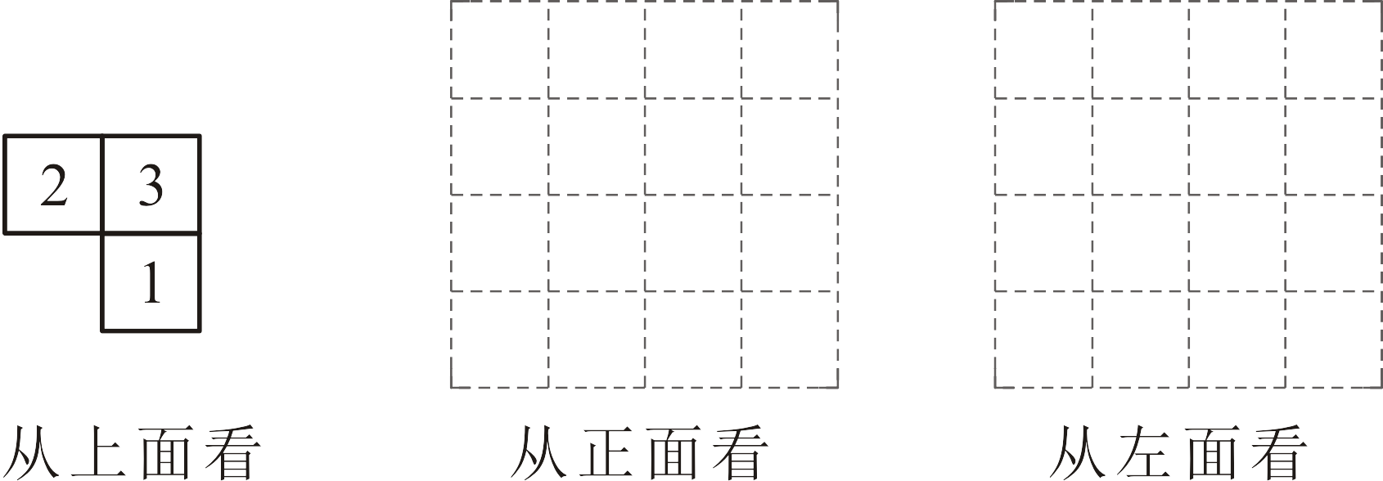
(1)请在方格纸中分别画出从正面和左面所观察到的几何体的形状；
(2)这个组合几何体的表面积为______个平方单位；（包括底面积）
(3)若保持从上面看到的这个几何体形状不变，各位置的小立方块个数可以改变（总数目不变），则搭成这样的几何体中表面积最大的是______个平方单位．（包括底面积）
17．有6筐白菜，以每筐20千克为标准质量，超过的千克数记作正数，不足的千克数记作负数，称量后的记录如下：
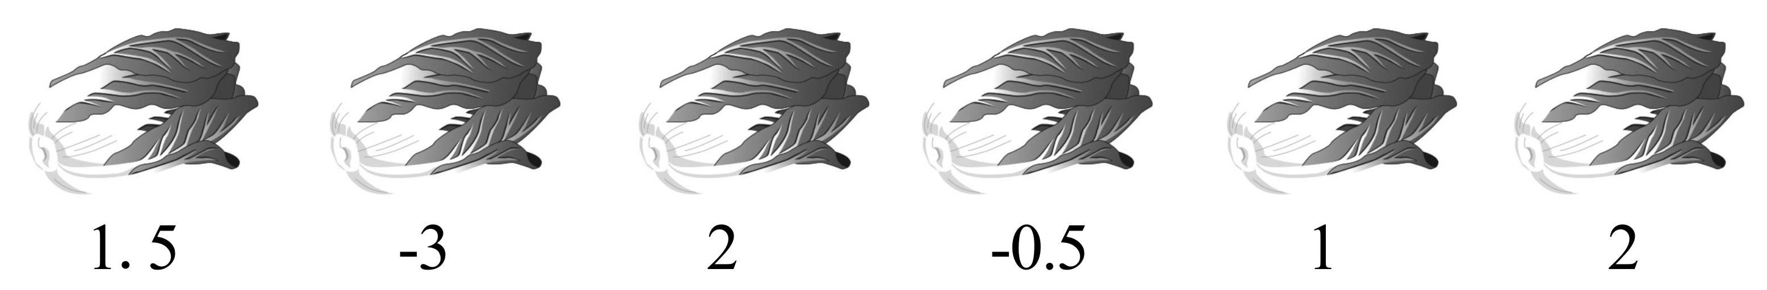
请回答下列问题：
(1)这6筐白菜中最接近标准质量的这筐白菜为 千克．
(2)这6筐白菜的总重量是多少千克？
18．下列数阵是由50个偶数排成的．
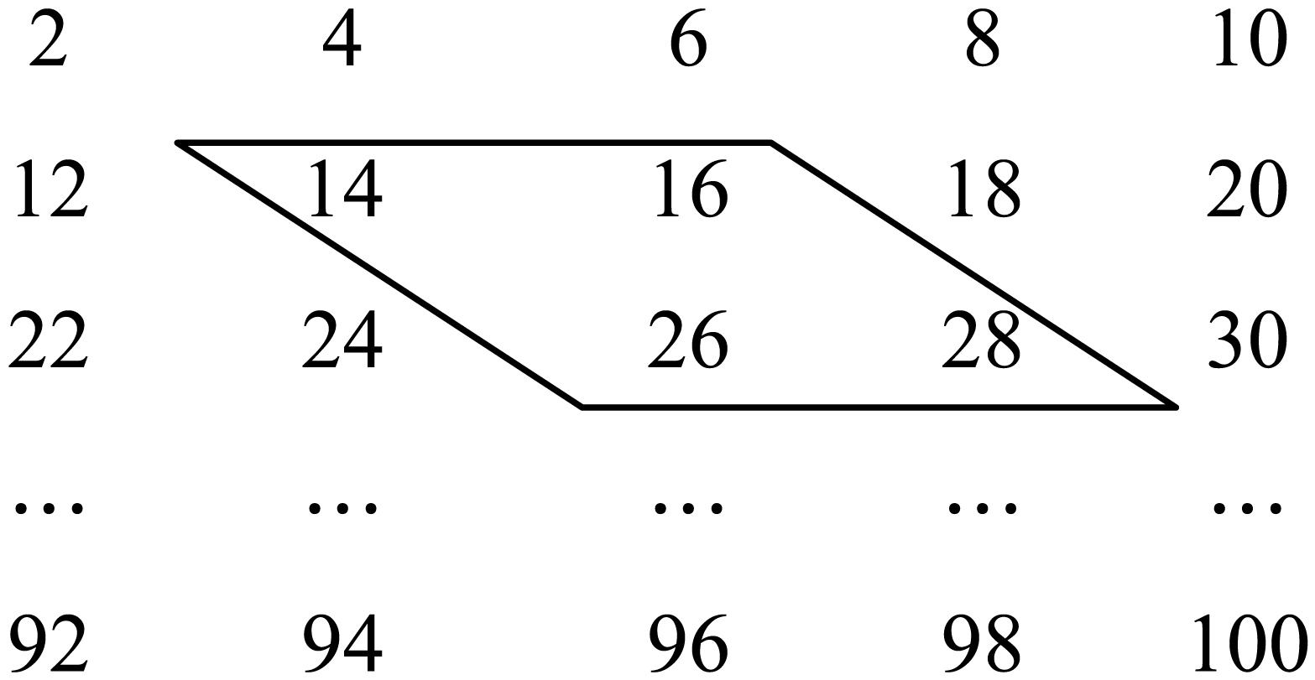
(1)图中框内的4个数的和与4有什么关系？
(2)在数阵中任意做一类似于（1）中的框，设第一个数为x，则第二个数为，那么其他2个数为______ 、______．
(3)如果四个数的和是172，求出这4个数？
19．幻方的历史很悠久，传说最早出现在夏禹时代的“洛书”（如图1）．“洛书”是一种关于天地空间变化脉络图案，它是以黑点与白点为基本要素，以一定方式构成若干不同组合．“洛书”用今天的数学符号翻译出来就是一个三阶幻方（如图2）．三阶幻方又名九宫格，是一种将9个数字（数字不重复使用）安排在三行三列的正方形格子中，使每行、列和对角线上的数字之和都相等．
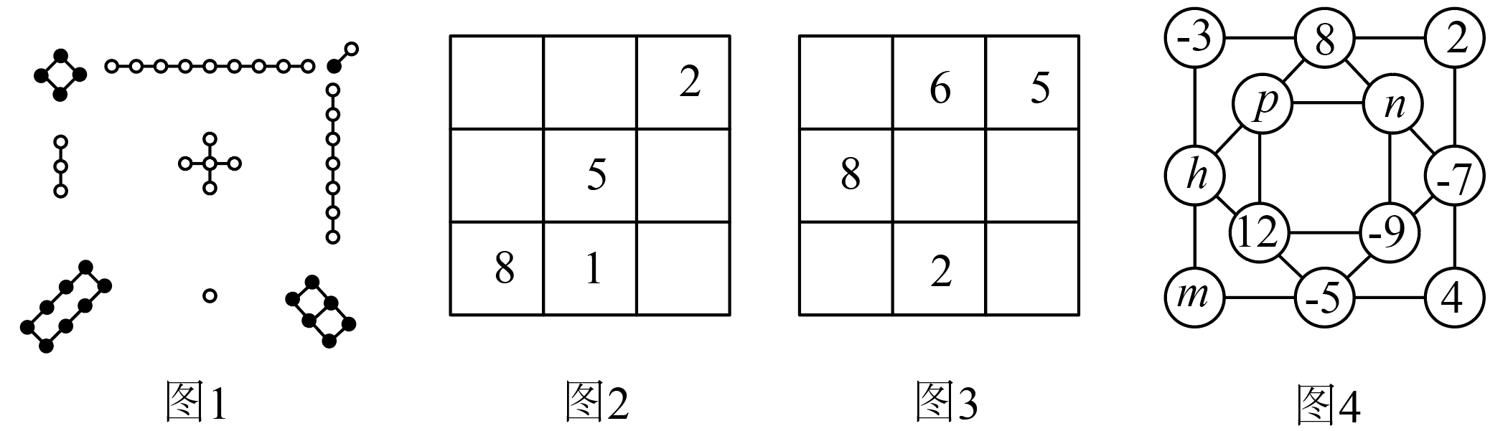
(1)根据“洛书”中表达的意思，将图2中的三阶幻方补充完整；
(2)如图3是一个新的三阶幻方，请根据图中给出的数据，将0，1，3，4，7这五个数字填入表格，补全这个新的三阶幻方；
(3)如图4，有3个正方形，每个正方形的顶点处都有一个“○”．将，，，，，，2，4，6，8，10，12这12个数字填入恰当的位置（数字不重复使用），使每个正方形的4个顶点的“○”中的数的和都相等．
则______（注：）
20．阅读理解：若A、B、C为数轴上三点，若点C到A的距离是点C到B的距离2倍，我们就称点 C是点是的好点．
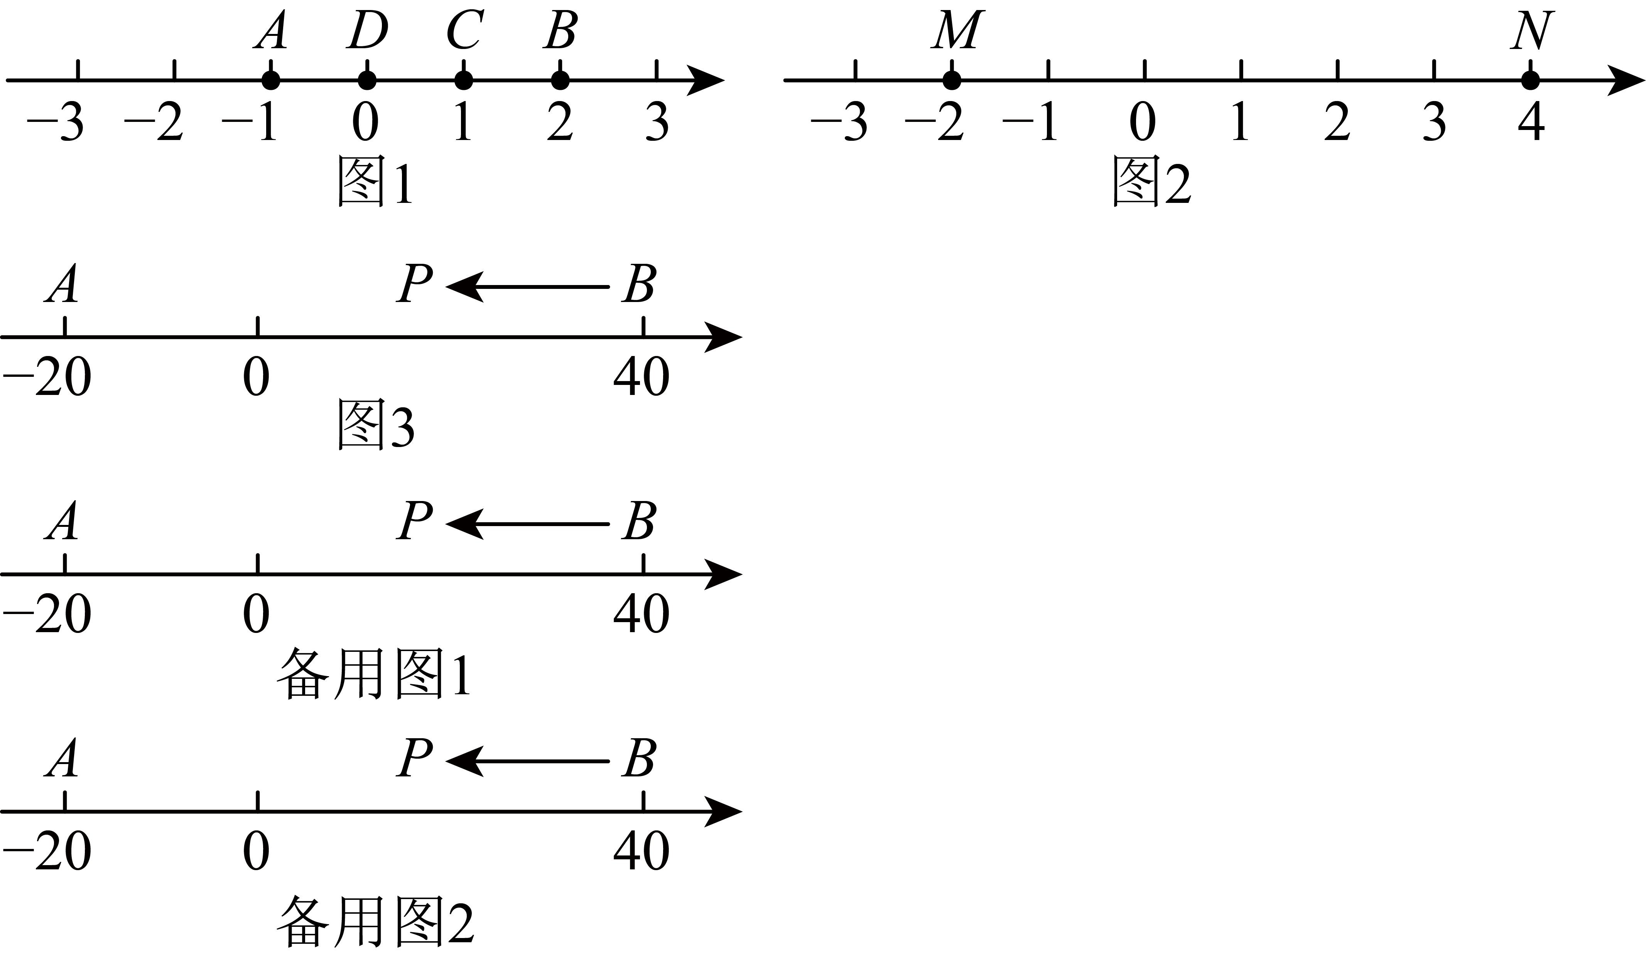
(1)如图1， 点A 表示的数为， 点B表示的数为2． 表示1的点 C 到点 A 的距离是2，到点B的距离是1，那么点C是的好点； 又如，表示0的点 D 到点 A的距离是1，到点B的距离是2， 那么点D 的好点， 但点D 的好点． （请在横线上填是或不是）
知识运用：如图2，M、N为数轴上两点，点M所表示的数为，点N所表示的数为4．
(2)求的好点所表示的数；
(3)如图3， A、B为数轴上两点， 点A 所表示的数为， 点 B所表示的数为40．现有一只电子蚂蚁P从点B出发，以2个单位每秒的速度向左运动，到达点A停止，当经过多少秒时，P、A和B中恰有一个点为其余两点的好点？

《广东省深圳实验学校中学部2024-2025学年七年级数学上学期期中考试数学试卷》参考答案
题号 | 1 | 2 | 3 | 4 | 5 | 6 | 7 | 8
答案 | D | D | D | C | D | D | C | C

1．D
【分析】俯视图是从物体的上面看，所得到的图形，据此解答即可．
【详解】解：根据题意得：从上面看到的形状图为：

故选：D．
【点睛】本题主要考查了简单几何体的三视图，根据题意得到从上面看到的形状图是解题的关键．
2．D
【分析】正方体的空间图形，从相对面入手，分析及解答问题．
【详解】正方体的表面展开图，相对的面之间一定相隔一个正方形，
∵相对面上的两数之和为7，
∴3与4相对，5与2相对，6与1相对
观察选项，只有选项D符合题意．
故选D．
【点睛】本题主要考查了正方体相对两个面上的文字，注意正方体的空间图形，从相对面入手，分析及解答问题．
3．D
【分析】此题考查了平面图形与立体图形的联系，培养学生的观察能力和空间想象能力．根据面对成体的原理及日常生活中的常识解题即可．
【详解】解：A、旋转一周圆锥，故错误；
B、旋转一周是球体，故错误；
C、旋转一周是圆柱体，故错误；
D、旋转一周是本题图形，故正确；
故选：D．
4．C
【分析】根据4和25乘积为100,和28乘积是4,可以利用乘法的交换律和乘法的结合律进行简便计算.
【详解】（﹣4）××（﹣25）×28,
=（﹣4）×（﹣25）××28,
=100×4,
=400,
故选C.
【点睛】本题主要考查有理数乘法交换律和乘法的结合律,解决本题的关键是要熟练运算乘法的交换律和乘法的结合律进行简便计算.
5．D
【分析】本题考查了数轴的三要素（原点、正方向、单位长度），解题的关键是依据三要素逐一验证选项是否符合数轴的定义．
明确数轴的三要素，依次检查各选项是否包含原点、正方向且单位长度均匀，从而选出符合数轴定义的选项．
【详解】解：选项A：缺少正方向（无箭头），不是数轴；
选项B：单位长度不均匀（“”到“0”的距离与“0”到“1”的距离不一致），不是数轴；
选项C：缺少原点（没有标注“0”），不是数轴；
选项D：包含原点（0）、正方向（右箭头）、单位长度均匀，符合数轴的定义．
故选D
6．D
【分析】用正数记水位比前一日上升数，用负数记下降数，由图表可知从周二开始水位下降，一直降到周六，所以星期六水位最低；
【详解】解：由于用正数记水位比前一日上升数，用负数记下降数，由图表可知，周一水位比上周末上升0.12米，从周二开始水位下降，直降到周六，所以星期六水位最低．
故选：D．
【点睛】此题主要考查正负数在实际生活中的应用，掌握正负数的意义是关键．
7．C
【分析】去括号，合并同类项即可.
【详解】原式=a-b-a-b=-2b，
故选C.
【点睛】此题考查整式的加减，其实质是去括号与合并同类项，属基础题.
8．C
【分析】根据第1个图案需7根火柴，，第2个图案需13根火柴，，第3个图案需21根火柴，，得出规律第n个图案需根火柴，再把11代入即可求出答案．
【详解】解：根据题意可知：
第1个图案需7根火柴，，
第2个图案需13根火柴，，
第3个图案需21根火柴，，
…，
第n个图案需根火柴，
则第10个图案需：（根），
故选：C．
【点睛】本题主要考查图形的变化类，解题的关键是根据题目中给出的图形，通过观察思考，归纳总结出规律，再利用规律解决问题．
9．圆柱
【分析】此题主要考查了截一个几何体，明确截面的形状既与被截的几何体有关，还与截面的角度和方向有关是解题的关键．
【详解】解：长方体截面形状不可能是圆； 圆柱截面形状可以是长方形也可以是圆形，不会是三角形；圆锥截面形状可能是三角形或圆形．
故答案为：圆柱．
10．或/或
【分析】本题考查代数式求值，绝对值的意义，根据绝对值的意义，得到，进而求出的值，再代入代数式计算即可．
【详解】解：∵，，
∴，
∵，
∴，
∴，
∴或；
故答案为：或．
11．2
【分析】根据四次三项式的定义可知，该多项式的最高次数为4，项数是3，所以可确定m的值．
【详解】解：∵多项式3x^{｜m｜}y²+(m+2)x²y-1是四次三项式，
∴+2=4，
∴m=2．
故答案为2．
【点睛】本题考查了与多项式有关的概念，解题的关键理解四次三项式的概念，多项式中每个单项式叫做多项式的项，有几项叫几项式，这些单项式中的最高次数，就是这个多项式的次数．
12．4.
【分析】直接利用整式的加减运算法则计算得出答案．
【详解】解：∵多项式﹣8x²+x﹣1与关于x的多项式2mx²+3x﹣7的和不含二次项，
∴﹣8x²+x﹣1+2mx²+3x﹣7
＝（﹣8+2m）x²+4x﹣8，
则﹣8+2m＝0，
解得：m＝4．
故答案为4．
【点睛】此题主要考查了整式的加减运算，涉及到二次项的定义知识点，正确合并同类项是解题关键．
13．2
【分析】把2，24，27，n分解为两个正整数的积的形式，找到相差最少的两个数，让较小的数除以较大的数，看结果是否与所给结果相同．
【详解】∵2=1×2，∴F（2）=，故（1）是正确的；
∵24=1×24=2×12=3×8=4×6，这几种分解中4和6的差的绝对值最小，∴F（24）==，故（2）是错误的；
∵27=1×27=3×9，其中3和9的绝对值较小，又3＜9，∴F（27）=，故（3）是错误的；
∵n是一个完全平方数，∴n能分解成两个相等的数，则F（n）=1，故（4）是正确的，∴正确的有（1），（4）．
故答案为2．
【点睛】本题考查了题目信息获取能力，解决本题的关键是理解答此题的定义：所有这种分解中两因数之差的绝对值最小，F（n）=（p≤q）．
14．(1)
(2)
(3)
(4)0
【分析】此题考查了有理数的混合运算，整式的加减．
（1）按照有理数混合运算的顺序，先乘方后乘除最后算加减，有括号的先算括号里面的；运用乘法的分配律计算；
（2）运用乘法的分配律计算；
（3）运用整式的混合运算顺序，先去括号，再合并同类项；
（4）运用整式的混合运算顺序，先去括号，再合并同类项．
【详解】（1）解：
；
（2）解：
；
（3）解：
；
（4）解：
．
15．原式=10x²y+2xy﹣3=75．
【详解】试题分析：将原代数式去括号合并同类项得到最简结果，然后将字母的数值代入计算即可得出结果.
试题解析：原式
当时
原式
16．(1)见解析
(2)24
(3)26
【分析】（1）主视图有2列，每列小正方形数目分别为2，3；左视图有2列，每列小正方形数目分别为3，1；
（2）上面共有3个小正方形，下面共有3个小正方形；左面共有4个小正方形，右面共有4个正方形；前面共有5个小正方形，后面共有5个正方形，继而可得出表面积．
（3）要使表面积最大，则需满足两正方体重合的最少，画出俯视图，计算表面积即可．
此题考查了简单几何体的三视图及几何体的表面积的计算，解答本题的关键是掌握三视图的观察方法，在计算表面积时容易出错，要一个面一个面的进行查找，避免遗漏．
【详解】（1）解：
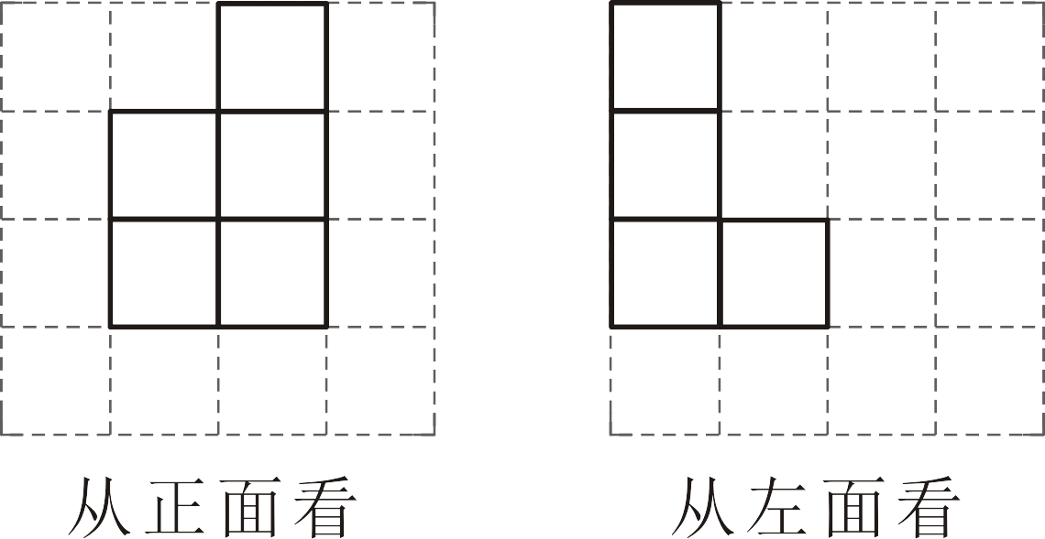
（2）根据从三个方向看的形状图，
这个几何体的表面积为，
故答案为：24．
（3）要使表面积最大，则需满足两正方体重合的最少，此时俯视图为∶
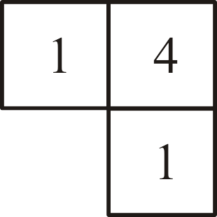
这样上面共有3个小正方形，下面共有3个小正方形；
左面共有5个小正方形，右面共有5个正方形；
前面共有5个小正方形，后面共有5个正方形，
表面积为∶
故答案为：26．
17．(1)19.5
(2)这6筐白菜的总重量是123千克
【分析】本题考查了有理数的混合运算、正数和负数的意义，解题关键是理解“正”和“负”的相对性，明确什么是一对具有相反意义的量．在一对具有相反意义的量中，先规定其中一个为正，则另一个就用负表示．
（1）根据绝对值的意义，绝对值越小越接近标准，可得答案；
（2）根据有理数的加法运算，可得答案．
【详解】（1）解：∵，
∴的最接近标准，这6筐白菜中最接近标准质量的这筐白菜的质量为：
（千克）；
故答案为：19.5；
（2）解：由题意，得（千克），
（千克），
答：这6筐白菜的总重量是123千克．
18．(1)框内的4个数的和是4的倍数
(2)；
(3)36，38，48，50
【分析】（1）可利用图例，看出框内四个数字之间的关系，上下相差10，左右相差2；
（2）利用此关系表示另两个数即可；
（3）利用和为172作为相等关系可求出四个数的具体值．
【详解】（1）解：∵，
∴框内的4个数的和是4的倍数；
（2）解：∵设第一个数为x，则第二个数为，
∴另外2个数为：，；
（3）解：当，
解得：，
∴，
，
．
∴这四个数的具体值为：36，38，48，50．
【点睛】本题考查数字规律探究，列代数式，解一元一次方程，通过观察分析得出这4个数的规律是解题的关键．
19．(1)见详解
(2)见详解
(3)或11
【分析】本题考查了有理数的加法，注重考查学生的思维能力和运算能力．
（1）由题意求出每行、列和对角线上的数字之和，然后依次求出三阶幻方内的其他数字即可；
（2）由题意求出新的三阶幻方的每行、列和对角线上的数字之和，然后依次求出三阶幻方内的其他数字即可；
（3）根据题意求出每个正方形的4个顶点的“○”中的数的和，再求出m、n的值，进而即可求出的值．
【详解】（1）解：由题意可知：每行、列和对角线上的数字之和都相等，
和对角线上的数字之和，
第三行第三列上的数字为，
第一行第二列上的数字为，
第一行第一列上的数字为，
第二行第一列上的数字为，
第二行第三列上的数字为，
补充完整的三阶幻方如图2所示：
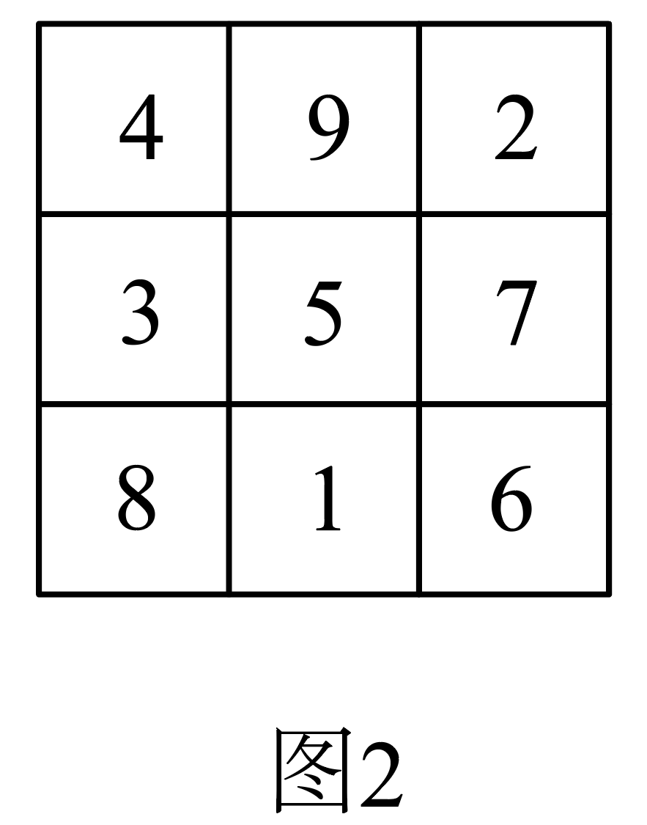
（2）根据题意，新的三阶幻方的每行、列和对角线上的数字之和为：，
第一行第一列上的数字为，
第二行第二列上的数字为，
第二行第三列上的数字为，
第三行第三列上的数字为，
补充完整的新的三阶幻方如图3所示：
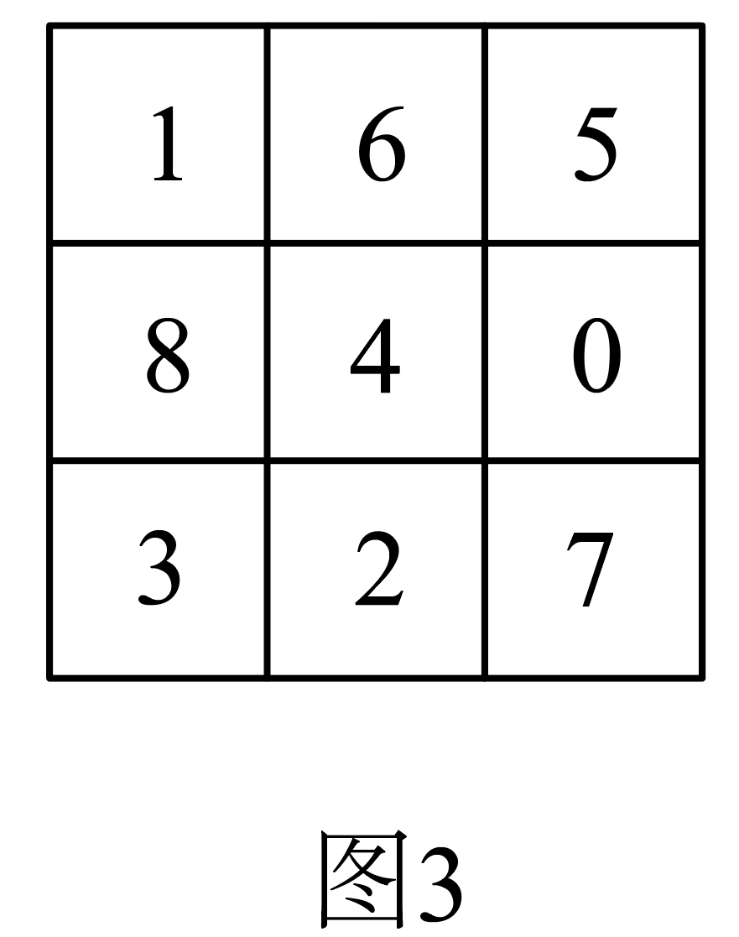
（3）根据题意得：每个正方形的4个顶点的“○”中的数的和为： ，
，，，
解得：，，或，
或11．
20．(1)不是，是
(2)2或10
(3)10、15或20
【分析】本题主要考查了数轴及数轴上两点的距离、动点问题、绝对值方程等知识点，掌握点 C是点是的好点成为解题的关键．
（1）根据好点的定义即可解答：
（2）根据好点的定义列出绝对值方程求解即可；
（3）根据好点的定义分五种情况解答即可．
【详解】（1）解：点到点的距离是1，到点的距离是2，
点到点的距离是点到点的距离的2倍，即点是的好点，不是的好点．
故答案为：不是，是．
（2）解：设的好点所表示的数为x，
有题意可得：，
当时，，解得：（舍弃）；
当，，解得：；
当时，，解得：．
所以的好点所表示的数为2或10．
（3）解：设点表示的数为，分五种情况：
①为的好点．
由题意，得，解得，（秒）；
②A为的好点．
由题意，得，解得，（秒）；
③为的好点．
由题意，得，解得，（秒）；
④为的好点，
由题意得，解得（舍）．
⑤为的好点
由题意得：，解得：．
综上可知，的值为10、15或20时，点、A、中恰有一个点为其余两点的好点．

